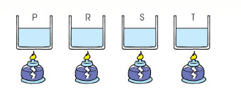
Adı: | 75 YIL YEŞİLPINAR ORTA OKULU 5. SINIF  FEN BİLİMLERİ DERSİ  ……………. EĞİTİM ÖĞRETİM YILI 1.DÖNEM 3.YAZILI | TARİH:
Soyadı: |  | PUAN:
Sınıfı: No: |  | PUAN:
1

P,R,S ve T kaplarındaki sular eşit miktardadır. P 10dk, R 8 dk, S 5 dk ve T 12 dk ısıtılırsa hangi kaptaki su daha sıcak olur ?
A)P B)R C)S D)T

3. I.Zeytin II. Yeşil sebze
III. Ayçiçeği IV Ceviz
Yukarıda verilenlerden hangileri, ağırlıklı besin içeriği yağlar olan yiyeceklerdendir?
A) I ve II C) I, III ve IV B) I ve III D) I, II ve IV

4. I.Akciğer -Karbondioksit
II. Deri –İdrar
III. Anüs -Sindirim atıkları
Yukarıda boşaltıma yardımcı bazı organlar ve boşaltımını yaptıkları maddeler eşleştirilmiştir.
Bu eşleştirmelerden hangileri doğrudur?
A) I ve II B) I ve III C) II ve III D) I, II ve III

5.Öğretmen, dereceli silindirin içine su, alkol, civa ve zeytinyağını eşit miktarda koyuyor Sıvılar aşağıdaki gibi dereceli silindirin içine yerleşiyor. Buna göre aşağıdakilerden hangisi yanlıştır?

. 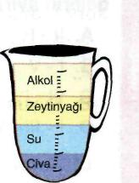
a.) Yoğunluğu en fazla olan sıvı civa dır
b) Zeytinyağının yoğunluğu sudan azdır.
c) Alkol yoğunluğu en az olan sıvıdır.
d.) Suyun yoğunluğu civadan fazladır.

6. I. Enerji türü değildir.
II. Birimi kaloridir.
III. Termometreyle ölçülür.
Yukarıda verilenlerden hangileri, sıcaklıkla ilgili özelliklerdir?
A) Yalnız II B) I ve III O I ve II D) I, II ve III

7. I. Belirli bir sıcaklıkta gerçekleşir.
II. Sıvı hâldeki maddenin ısı vererek katı hâle geçmesidir.
Yukarıda özellikleri verilen olay aşağıdakilerden hangisidir?
A) Kaynama B) Erime
C) Donma D) Buharlaşma

8. Aşağıdaki olaylardan hangileri ısınan maddelerin genleştiğinin kanıtıdır?
I- Elektrik tellerinin yazın sarkması.
II- Termometredeki civanın yükselmesi.
III. Tren raylarının yazın birbirine değmesi.
A) I ve III B) I ve II C) II ve III D) I ,II ve III
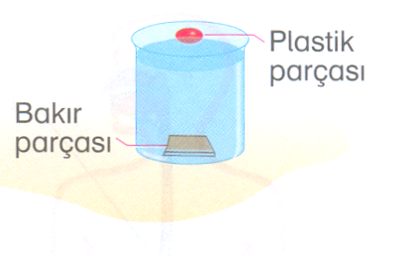
9.Şekildeki gibi içinde su bulunan bir kaba plastik ve bakır parçası atılıyor. Plastik parçasının suda yüzdüğü, bakır parçasının ise battığı gözlemleniyor.
Buna göre bakır, su ve plastiğin yoğunluğuyla ilgili aşağıdakilerden hangisi söylenemez?
A) Yoğunluğu en fazla olan bakırdır.
B) Yoğunluğu en az olan sudur.
C) Aynı hacimdeki bakırın kütlesi plastikten daha fazladır.
D) Suyun yoğunluğu plastikten daha fazladır.

Madde | Erime ve donma sıcaklığı (°C)
Su | 0
Cıva | -39
Naftalin | 80
Kurşun | 327
Yukarıdaki tabloda bazı maddelerin erime ve donma sıcaklıkları verilmiştir.
10.Buna göre, 110 °C'ta hangi madde katı hâlde bulunur?
A) Kurşun C) Naftalin B)Su D) Cıva

11- I.Kaynama noktası
II. Donma noktası
III.Yoğunluk
Yukarıda verilenlerden hangileri maddenin ayırt edici özelliklerindendir?
A) I ve II C) II ve III B) I ve III D) I, II ve III

12 Aşağıdaki araçların hangisinde sürtünmeyi arttırıcı çalışmalar yapılmıştır?
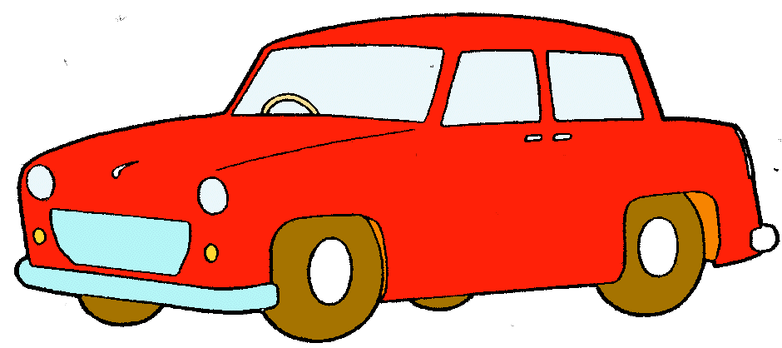
a)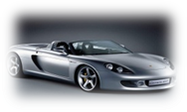 b) 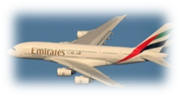
c)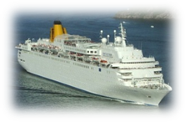 d) 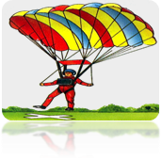

13- Aşağıda verilen maddelerin hangisinden yapılan cisimler, mıknatıs tarafından çekilir?
A) Seramik B) Cam C) Nikel D) Tahta

14. Dokunma sonucunda cisimlere etki eden kuvvetler, aşağıdakilerden hangisiyle ifade edilir?
A) Temas gerektiren kuvvet
B) Temas gerektirmeyen kuvvet
C) İtme kuvveti
D) Çekme kuvveti

15. Her mıknatısın bir kuzey (N) bir de güney (S) olarak isimlendirilen iki kutbu bulunur. Mıknatısın aynı kutupları birbirini iter, zıt kutupları birbirini çeker.
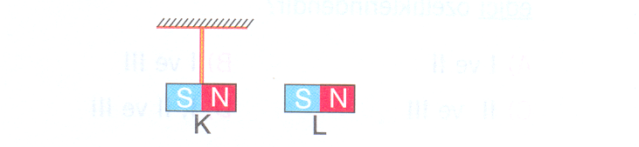
Bir iple asılı duran K mıknatısının yanına şekildeki gibi L mıknatısı yaklaştırılıyor.
Buna göre, L mıknatısı iyice yaklaştırıldıktan sonra mıknatısların durumu aşağıdakilerden hangisindeki gibi olur?
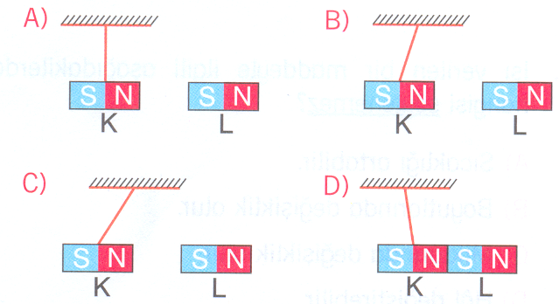

16- katı ¹ sıvı ² gaz
Yukarıda, maddenin hal değişimi anlatılmaktadır. Buna göre; 1 ve 2 ile gösterilen yelerdeki olaylar hangi seçenekte doğru olarak verilmiştir?
1’deki olay 2’deki olay
a) buharlaşma erime
b) erime yoğuşma
c) erime buharlaşma
d) yoğuşma erime
17. Sindirim sisteminin ilk ve son bölümü hangi seçenekte doğru verilmiştir?
A) Ağız- kalınbağırsak C) Ağız- anüs
B) Yutak- ağız D) Mide- anüs
18.Isı enerji birimleri hangi seçenekte doğru olarak verilmiştir?
a)Kalori-Joule b)Joule-ton
c)kalori-gram d)derece-Kalori

Otomobilin tekerlekleri içindeki havanın yaz aylarında…………..tekerleğin aşırı sert olmasına neden olur. Kışın ise tekerleğin içindeki havanın…………... nedeniyle tekerlek yumuşar.
1-buharlaşma 2-büzülmesi
3-genleşmesi 4-yoğuşması
19.Cümlelerde boş bırakılan yerlere sırasıyla kaç numaralı ifadeler yazılmalıdır?
A)2-3 B)1-4 C)1-3 D)3-2
20- I.Ağaçtan düşen meyve
II.Kapıyı çeken kişi
III.Bebek arabasını süren anne
IV.Toplu iğneyi çeken mıknatıs
Yukarıdaki hareketlerden kaç tanesinde harekete, temas gerektiren kuvvet sebep olmuştur?
A) 1 B) 2 O 3 D) 4

21- 32 joule kaç kaloridir?
a)8 b)64 c)4 d)16

22-Kütlesi 75 g,hacmi 25 ml olan cismin yoğunluğu kaçtır?
a)100 g/ml b)3 g/ml c)1000 g/ml d)2,5 g/ml

23. Kanı süzerek atık maddelerden temizleyen organımız hangisidir?
A)İdrar kesesi B)Üreter
C)Üretra D)Böbrekler

24-AŞAĞIDAKİ CÜMLELERİ OKUYUP “D” VE YA “Y” HARFLERİNDEN UYGUN OLANLARI KOYUNUZ.( 4 puan)
( )Kaynama sıcaklığı donma sıcaklığına eşittir.
( )Mıknatısların N ve S uçları vardır.
( )Yoğunluğu suyun yoğunluğundan az olan cisimler suda batar.
( )Maddeler eridikleri sıcaklıkta donmaz.

25-AŞAĞIDAKİ CÜMLELERİ UYGUN KELİMELRLE DOLDURUNUZ(4 PUAN)
“Donma Sıcaklığı-“g / ml”-“hacmi”-“iki küçük”
Sıvıların donduğu sıcaklığa …………………denir.
Yoğunluk birimi ……………………………dir.
Isı alan maddenin …………………….. artar.
Bir mıknatıs ikiye bölündüğünde …………………….
mıknatıs oluşur.

NOT:testler 4'er puandır.sınav süresi 40 dakikadır.
BAŞARILAR

